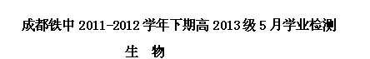
考试时间：80分钟 满分：72分
一．选择题（每题只有一个正确选项，每题一分，共40分）
1．下列选项中，属于基本的生命系统的是（ ）
A．蛋白质分子 B．大肠杆菌 C．噬菌体 D．蛙
2．蓝藻与酵母菌共有的结构是（ ）
A．细胞壁与核糖体 B．核膜与细胞膜
C．中心体与核糖体 D．线粒体与细胞膜
3．下列关于细胞学说的叙述，不正确的是（ ）
A．1665年，英国科学家罗伯特·虎克(R．Hooke)发现了细胞，并创立了细胞学说
B．细胞是一个有机体，一切动植物都由细胞发育而来，并由细胞和细胞产物所构成
C．细胞是相对独立的单位，既有自己的生命，又对与其他细胞共同组成的整体生命起作用
D．新细胞可以从老细胞中产生
4．组成肽键的中的C和O的比例是 （ ）
A．1：2 B．1：1 C．2：1 D．1：3
5．某蛋白质由3条多肽链、N个氨基酸组成，下列关于该蛋白质说法正确的是（ ）
A．形成该蛋白质时产生了N个水分子 B．该蛋白质中至少含有N个肽键
C．该蛋白质中至少含有3个游离的羧基 D．合成该蛋白质至少需要20种氨基酸
6．下列关于无机盐的叙述，错误的是（ ）
A．缺铁性贫血是因为体内缺乏铁，血红蛋白不能合成
B．Mg^{2＋}是叶绿素的成分之一，缺Mg^{2＋}影响光合作用
C．细胞中的无机盐大多数以化合物形式存在，如CaCO₃是动物和人体骨、牙齿中重要成分
D．碘是合成甲状腺激素的原料，所以有些地区在食盐中加碘以预防地方性甲状腺肿
7．下图是动物体内某组织细胞的细胞膜结构模式图，正确的是（ ）

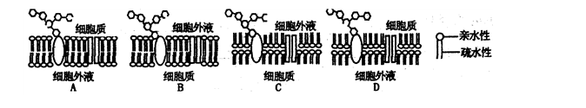
8．在右图结构中，“A”分别表示（ ）
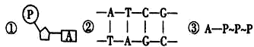
A．腺嘌呤核糖核苷酸、腺嘌呤脱氧核苷酸、腺苷
B．腺嘌呤、腺嘌呤、腺嘌呤
C．腺嘌呤、腺嘌呤核糖核苷酸、腺苷
D．腺嘌呤、腺嘌呤脱氧核苷酸、腺苷
9．下列各项应用中，主要利用细胞呼吸原理的是（ ）
①中耕松土 ②果蔬保鲜 ③贮存种子 ④汛期农田及时排水 ⑤合理密植 ⑥糖渍、盐渍食品 ⑦用透气的消毒纱布包扎伤口 ⑧移栽幼苗时尽量选择在早晨或傍晚时进行
A．②③④⑤⑥ B．①②③④⑦ C．②③④⑦⑧ D．①②③④⑤⑥⑦⑧
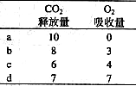
10．在a、b、c、d条件下，测得某植物种子萌发时CO₂和O₂体积变化的相对值如下表。若底物是葡萄糖，下列叙述中不正确的是（ ）
A．a条件下，有机物彻底氧化分解
B．b条件下，能产生ATP的细胞器只有线粒体
C．c条件下，产生的CO₂来自细胞质基质和线粒体
D．d条件下，无氧呼吸最弱
11．如果光合作用同位素实验所用的水中有 0.2% 的分子含有¹⁸O ，所用的 CO₂中有0.68% 的分子含有¹⁸O ，那么光合作用释放的 O₂中含有¹⁸O 的比例是 （ ）
A．0.2 % B．0.48% C．0.68% D．0.88%
12.下列关于实验过程的描述，正确的一组是（ ）
①解离的目的是使细胞重叠
②漂洗的目的是为了洗去根尖上的盐酸，避免根尖解离过度
③用龙胆紫溶液是为了将染色体染成紫色
④压片可将根尖细胞压成单层，使之不相互重叠
⑤当看到一个中期细胞时，要注意观察它如何进入后期、末期
A．①④⑤ B．②③④ C．③④⑤ D．①②③
13．下列某一组是细胞衰老的特征，正确的是（ ）
① 细胞无限增殖 ② 水分减少 ③ 畸形改变
④ 酶活性降低 ⑤ 色素沉着 ⑥ 糖蛋白减少，易分散转移
⑦呼吸速率减慢 ⑧ 细胞膜通透性改变
A．①③⑥⑧ B．①②⑤⑦ C．②④⑤⑦⑧ D．②④⑥⑧
14．在探索遗传本质的过程中，科学发现与使用的研究方法配对正确的是（ ）
①1866年孟德尔的豌豆杂交实验 ②1903年萨顿研究蝗虫的减数分裂，提出假说“基因在染色体上” ③1910年摩尔根进行果蝇杂交实验，证明基因位于染色体上
A．①假说—演绎法 ②假说—演绎法 ③类比推理
B．①假说—演绎法 ②类比推理 ③类比推理
C．①假说—演绎法 ②类比推理 ③假说—演绎法
D．①类比推理 ②假说—演绎法 ③类比推理
15．下图能正确表示基因分离定律实质的是（ ）
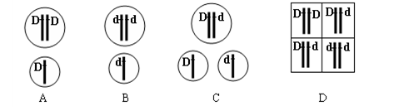

16．白（A）色长毛（B）和黑色长毛家兔交配，后代中白长︰黑短︰白短：黑长的比例为3︰1︰1︰3，问两个亲本的基因型是 （ ）
A．AABB和aaBB B．AaBB和aaBb C．AABb和aaBB D．AaBb和aaBb
17．右图为某遗传病的家系图，据图可以做出的判断是 （ ）
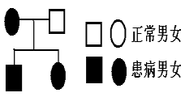
A．母亲肯定是纯合子，子女是杂合子
B．这种遗传病女性发病率高于男性
C．该遗传病不可能是X染色体上的隐性遗传
D．子女中的致病基因不可能来自父亲
18．果蝇的红眼为伴X显性遗传，其隐性性状为白眼，在下列杂交组合中，通过眼色即可直接判断子代果蝇性别的一组是（ ）
A．杂合红眼雌果蝇×红眼雄果蝇 B．白眼雌果蝇×红眼雄果蝇
C．杂合红眼雌果蝇×白眼雄果蝇 D．白眼雌果蝇×白眼雄果蝇
19．下列是同一生物细胞分裂图解，在动物睾丸中不可以见到的是 （ ）
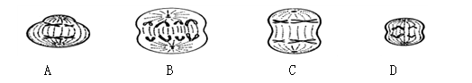
20．下列四项中，能用于观察同源染色体分离的实验材料是（ ）
A．玉米种子 B．洋葱根尖 C．马的骨髓 D．牛的睾丸
21．下列有关叙述错误的是（ ）
A. 植物组织培养的原理是利用了植物细胞的全能性
B．细胞体积越大，其相对表面积越大，细胞的物质运输的效率就越高
C. 细胞凋亡是编程性死亡，具有主动性
D．红细胞、白细胞和血小板是由造血干细胞通过增殖和分化产生的
22．人体细胞有氧呼吸过程中（ ）
A．三个阶段都有氧气的参与
B．既有水的参与又有水的生成
C．三个阶段都有还原氢的产生
D．释放的能量大部分转移到ATP中
23．下列不属于真核细胞和原核细胞中DNA复制共同点的是（ ）
A．复制的场所相同 B．所需的原料相同
C．都需要酶的催化 D．都遵循碱基互补配对原则
24．纽约哈的孙河的鱼因通用电气公司在1947年至1977年间排放的化学物质多氯联苯而遭遇生存大危机，但近年来调查发现哈的孙河河底的鳕鱼完全不受多氯联苯的影响。对比来自加拿大的鳕鱼发现，哈的孙河的鳕鱼都出现了AHR2基因。下列有关说法正确的是（ ）
A．排入哈的孙河的多氯联苯诱导鳕鱼发生基因突变，产生AHR2基因
B．加拿大的鳕鱼与哈的孙河的鳕鱼基因库已经有明显的差异，属于不同的物种
C．AHR2基因的产生，改变了河底和鳕鱼种群的基因频率，对生物进化具有重要意义
D．若通过治理，消除多氯联苯污染，哈的孙河鳕鱼种群中AHR2基因频率将会迅速降低
25．河豚毒素能选择性地抑制细胞膜上某种蛋白质的功能，阻止钠离子进入细胞。据此可以推断河豚毒素（ ）
A．能阻断突触处兴奋的传递
B．能使酶活性增强，细胞代谢加快
C．能使膜流动性增强，通透性增加
D．能与膜上特定的激素受体结合，引起代谢改变
26．某兴趣小组的同学探究不同浓度的生长素溶液对某植物根和茎的作用效应，通过实验得到下图所示结果，由此可初步推测（ ）
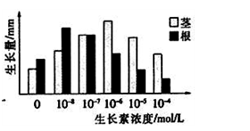
A．不同浓度的生长素对根和茎的作用效应相同
B．促进该植物的茎和根生长的最适生长素浓度相同
C．生长素浓度高于10⁻⁴mol/L时，该植物的根不再生长
D．生长素浓度高于10⁻⁸mol/L时，促进茎生长的浓度范围比根广
27．下列关于人体内环境的叙述，不正确的是（ ）
A．内环境的变化会引起机体自动地调节器官和系统的活动
B．血浆渗透压的大小主要取决于血浆中无机盐和蛋白质的含量
C．组织液为组织细胞提供营养物质，比血浆含有更多的蛋白质
D．淋巴可以通过淋巴循环由锁骨下静脉汇入血浆
28．下列有关沿海滩涂生态研究的叙述，不正确的是（ ）
A．沿海滩涂不同地段物种组成上的差异是群落水平结构的体现
B．将滩涂围垦改造成旅游景区的过程属于群落的初生演替
C．人工围垦可能使群落演替按照不同于自然演替的速度进行
D．调查某滩涂各种植物的种群密度属于群落水平研究的问题
29．下列关于生态系统信息传递的叙述，正确的是（ ）
A．物理信息只来源于无机环境
B．信息只能从低营养级向高营养级传递
C．性外激素只能向同种昆虫传递
D．行为信息只能向异种生物传递
30．水是实验中经常使用的试剂之一。下列叙述正确的是（ ）
A．蛋白质提取过程中需用蒸馏水反复洗涤红细胞
B．经苏丹Ⅲ染色后的花生子叶切片需用清水洗去浮色
C．用斐林试剂检测尿糖，应该设计蒸馏水作为对照
D．观察植物细胞有丝分裂实验中解离后的根尖需用清水漂洗
31．下列关于细胞中元素和化合物的描述，正确的是（ ）
A．C是活细胞中含量最多的元素，是生命的核心元素
B．蛋白质的活细胞中含量最多的化合物，是生命活动的主要承担者
C．DNA分子携带大量遗传信息，是绝大多数生物的遗传物质
D．糖原分子中贮存大量能量，是生命活动的直接能源物质
32．有关人体内环境稳态调节的叙述，错误的是（ ）
A．寒冷环境中体温调节中枢兴奋性增强，皮肤血管收缩
B．艾滋病患者免疫功能缺陷的主要原因是HIV破坏了T细胞
c．人体内神经递质和激素发挥作用后均将失去活性
D．神经细胞释放的递质需要经血液运输发挥作用
33．如果支配左腿的传入神经及中枢完整，而传出神经受损，那么该左腿会（ ）
A．能运动，针刺有感觉 B．不能运动，针刺有感觉
C．能运动，针刺无感觉 D．不能运动，针刺无感觉
34．免疫对于防御疾病、维持人体的稳态具有重要意义。在体液免疫中，产生抗体的是（ ）
A．记忆细胞 B．效应T细胞
C．浆细胞 D．吞噬细胞
35．图13—3的4个实验中燕麦胚芽鞘能继续伸长生长的是（ ）
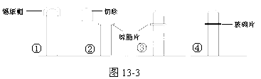
A．①② B．①③ C．①④ D．②③
36．要得到番茄无籽果实，需将一定浓度的生长素溶液涂抹在该花的柱头上。处理该花的时期和条件是（ ）
A．花蕾期，不去雄蕊 B．花蕾期，去掉雄蕊
C．开花后，不去雄蕊 D．开花后，去掉雄蕊
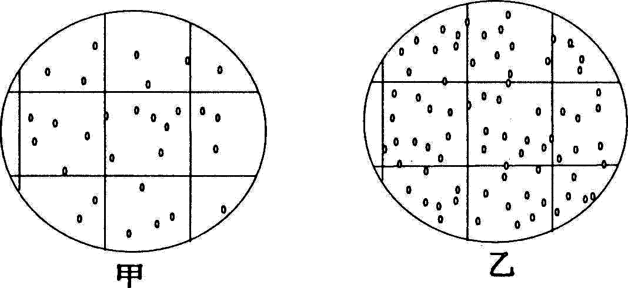
37.在一定量的酵母菌培养液中放入活酵母菌若干，抽样镜检，视野下如图甲所示（图中小点代表酵母菌）。将容器放在适宜温度下恒温培养5小时后，稀释100倍，再抽样镜检，视野下如乙图所示。
根据实验结果判断，以下叙述正确的是（ ）
A．培养5小时后，酵母菌种群密度增加200倍左右
B．探究酵母菌的种群数量变化可以用标记重捕法
C．用血球计数板计数酵母菌数量时只统计方格内菌体
D．培养5小时后，酵母菌种群数量一定已经达到K值
38、下列有关果酒和果醋制作的叙述正确的是：（ ）
A、果酒和果醋的制作都是由酵母菌完成的
B、制果醋的温度要比制果酒的温度的温度高些
C、传统的葡萄酒制作一定需要人工接种菌种
D、葡萄汁装入发酵瓶时，要将瓶装满
39、下列对发酵过程中灭菌的理解不正确的是（ ）
A、防止杂菌污染
B、消灭杂菌
C、培养基和发酵设备都必须灭菌
D、灭菌必须在接种前
40、下列反应在细胞质基质和线粒体内均能完成的是( )
A．葡萄糖→丙酮酸
B．丙酮酸→酒精＋CO₂
C．ADP＋Pi＋能量→ATP
D．H₂O→[H]＋O₂

第Ⅱ卷 （非选择题 共32分）
学校 班级 姓名 考号

密 封 线 内 不 要 答 题

二、非选择题：（32分）(本题共4小题，41题11分，42题8分。43题8分，44题5分)
41、Ⅰ（4分）自然界中的往往是混杂生长的。人们在研究微生物时一般要将它们分离提纯，然后进行数量的测定。下面是对大肠杆菌进行数量测定的实验，请回答有关问题。
步骤：①制备稀释倍数为10²、10³、10⁴、10⁵、10⁶的系列稀释液。
②用稀释涂布平板法接种样品。
③适宜温度下培养。
结果分析：
（1）测定的大肠杆菌数，在对应稀释倍数为10⁶的培养基中得到以下几种统计结果，正确可信的是 。
A、一个平板，统计的菌落数是23
B、两个平板，统计的菌落数是22和26，取平均值24
C、三个平板，统计的菌落数分别是21、5和52，取平均值26
D、四个平板，统计的菌落数分别是21、30、24和25，取平均值25
（2）一同学在稀释倍数为10⁶的培养基中测得平板上菌落数的平均值为23.4，那么每毫升样品中的菌株数是（涂布平板时所用稀释液的体积为0.2ml） .
(3)用这种方法测定密度，实际活菌数量要比测得的数量 。
（4）某同学在测定大肠杆菌的密度时发现，在培养基上还有其他杂菌的菌落，这并不能肯定该大肠杆菌的品系被污染了，因为：
。

Ⅱ（7分）下图是绿色植物叶肉细胞中光合作用与有氧呼吸过程及其关系的图解，其中A-D表示相关过程，a-e表示有关物质，据图回答：
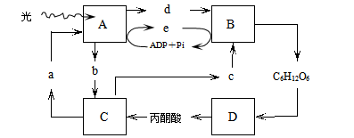

（1）A过程表示_______________，b物质表示__________________。
d
（2）B、C过程进行的场所分别是______________、_______________。
（3）在利用塑料大棚栽培蔬菜时，如果遇到阴雨连绵的天气，可采取适当降低_____________的措施，抑制___________（填字母）过程，以利于有机物的积累。
（4）若突然停止光照，光合作用中C₃的含量变化是 。
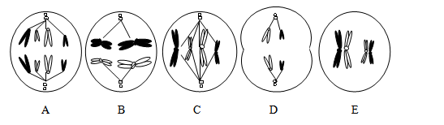
42．Ⅰ、（4分）下图是某一动物体内5个不同时期细胞的示意图。请据图回答以下问题：

（1）图中属于有丝分裂的是： （填字母）。
（2）不含同源染色体的细胞分裂图像有 （填字母）。
（3）图中D细胞的名称是 。
（4）与正常体细胞相比，染色体暂时加倍的细胞有 （填字母）。
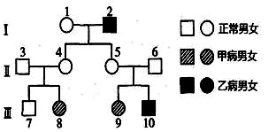
Ⅱ、(4分)右图是一个甲病和乙病的家族遗传系谱，其中一种疾病为伴性遗传。
(甲病基因用A、a表示，乙病基因为B、b表示)。据图回答：

（1）甲病是 遗传病，4号个体的基因型为 。
（2）A、a和B、b的遗传遵循的规律是 。
（3）7号完全不携带这两种致病基因的概率是 。
43、（8分）下图是人体生命活动部分调节示意图，其中甲～丙表示细胞，①～③表示相关过程，X～Z表示相关激素，激素X是一种糖蛋白。请分析回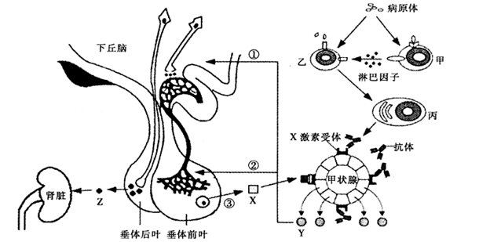
（1）当细胞外液渗透压升高时，刺激 中渗透压感受器产生兴奋，导致激素Z分泌增加，该激素是 。
（2）如果用含激素Y的饲料饲喂正常动物，则激素X的分泌量变化是 。如果用含激素X的饲料饲喂正常动物，则①、②过程的生理效应 （“有”或“无”）明显变化。
（3）图中甲细胞是 ，淋巴因子的作用是 。
（4）“Graves氏病”是由于机体产生针对促甲状腺激素受体的抗体，而该种抗体能发挥与促甲状腺激素相同的生理作用，但甲状腺激素不会影响该抗体的分泌（如图）。与正常人相比，“Graves氏病”患者Y激素的分泌量 ，体温 。
44.(5分)以下是有关探索酶催化作用的实验，请根据表格内容回答：
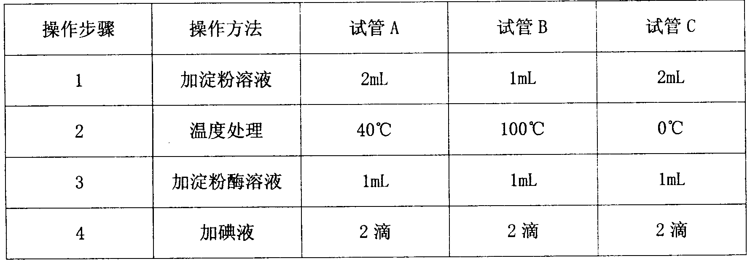
(1)上表所示为探究 的实验。
(2)按上述1～4的实验步骤操作，所观察到的实验现象是试管 内变蓝。
(3)在上述实验的基础上，若继续对试管C处理，使其温度逐渐上升至40℃，则试管C内出现的现象是 ；若继续对试管B处理，使其温度逐渐下降至40℃，发现试管内没有什么变化，原因是 。
(4)为使实验结论更具说服力，实验设计往往采用单一变量原则。依据这一原则，指出上述表格内的一处错误并加以改正 。
